АВТОНОМНАЯ ВОЗДУХОДУВКА С ТАЙМЕРОМ АВ-07

№ _________

Руководство по эксплуатации

БВЕК 590000.002 РЭ

Москва, 2013 г.
СОДЕРЖАНИЕ

Лист
 | Технические данные | 4
 | Устройство и работа воздуходувки | 9
 | Подготовка воздуходувки к работе | 11
 | Техническое обслуживание | 13
 | Возможные неисправности и способы их устранения | 14
 | Приложение 1. Измерения ОА радона-222 в пробах воды | 15
 | Приложения 2. Измерение плотности потока радона-222 с поверхности грунта | 19
 | Приложение 3. Измерения ОА радона-222 в пробах воздуха, отобранных в пробоотборники | 25
 | Приложение 4. Измерения ОА радона-222 в пробах почвенного воздуха | 28
 | Рисунки к приложениям 1 - 4. | 32
Настоящее руководство по эксплуатации содержит описание автономной воздуходувки с таймером АВ-07 БВЕК 590000.002(далее воздуходувка), принцип действия, а также технические данные и другие указания, необходимые для правильной его эксплуатации.
Для безопасной и правильной эксплуатации комплекса необходимо выполнять требования "Правил технической эксплуатации электроустановок потребителей и правил техники безопасности при эксплуатации электроустановок потребителей", М., Энергоатомиздат, 1986.
Воздуходувка прошла испытания с целью утверждения типа средства измерения в составе измерительного комплекса «Альфарад плюс» для мониторинга радона, торона и их дочерних продуктов распада в различных средах (сертификат RU.C.38.002.А №45439 от 8 февраля 2012г.) который занесен в Государственный реестр средств измерений под №49013-12 и допущен к применению в Российской Федерации.
Автономная воздуходувка с таймером, оснащена различными пробоотборными устройствами, которые позволяют проводить отбор проб радона в различных средах (вода, воздух, почвенный воздух, поверхность грунта) и измерять с помощью комплекса объемную активность (ОА) радона в воде, почвенном воздухе, плотность потока радона с поверхности грунта (ППР).
Производитель имеет право вносить изменения, направленные на улучшение потребительских свойств радиометра, не влияющих не его метрологические характеристики.

1. Технические данные.
1.1. Назначение изделия.
    - Автономная воздуходувка со встроенным таймером предназначена для предварительного отбора проб воздуха с поверхности почвы, барботажа проб воды, а также для перекачки проб воздуха с радоном в пробоотборные устройства.
Воздуходувка может применяться для санитарно-гигиенического обследования помещений и использоваться для работы в полевых условиях, если они соответствуют эксплуатационным параметрам.
1.2. Технические характеристики автономной воздуходувки с таймером
1.2.1. Объемный расход воздуха, л/мин ………………………………..1,0±0,2
1.2.2. Время непрерывной работы воздуходувки при питании от автономного источника составляет не менее…………………………………………….. 6 ч.
1.2.3. Питание воздуходувки осуществляется как от сети переменного тока частотой 50 Гц, с содержанием гармоник до 5% и номинальным напряжением 220⁺²²₋₃₃В, так и от автономного источника постоянного тока, в качестве которого могут использоваться встроенные аккумуляторы.
1.2.4. Мощность, потребляемая воздуходувкой, составляет, Вт, не более:
- при питании от сети переменного тока, ...............................................….4,0
- при питании от автономного источника питания, ................................... 1,0.
1.2.5. Рабочие условия эксплуатации:
- температура окружающего воздуха, ⁰С, .......................от минус 10 до +35;
- относительная влажность при температуре окружающего воздуха +25 ⁰С, %, ...................................................................................……………................ до 80;
- атмосферное давление, кПа, .......……………….......................... от 70 до 106.
1.2.6. Масса воздуходувки с аккумуляторами, кг, не более…. ….…..... 0,4
1.2.7. Габаритные размеры, мм, не более……..………………..150х80х50
1.3. Состав изделия.
1.3.1. В состав воздуходувки входят изделия, указанные в табл.1.
Таблица 1.
Обозначение | Наименование | Кол | Примечание
БВЕК 590000.400 | Автономная воздуходувка АВ-07 | 1 | Автономная воздуходувка со встроенным таймером для отбора проб.
 | Блок питания | 1 | Адаптер для зарядки встроенных аккумуляторов АВ-07
 | Аккумулятор (встроенный) | 6 | Автономный источник питания АВ-07
БВЕК 590000.501 | Патрон-осушитель | 1 | Патрон для осушки проб воздуха и очистки измерительной камеры от влаги с поглотителем влаги (БИ ОА )
БВЕК 590000.507 | Заглушка | 4 | Резиновая заглушка для герметизации измерительной камеры (БИ ОА)
БВЕК 590000.502 | Барботер | 1 | Барботер для выделения радона из пробы воды
БВЕК 590000.503 | Пробоотборник воды | 5 | Пробоотборник для отбора пробы воды
БВЕК 590000.504 | Воздушный пробоотборник | 3 | Пробоотборник для отбора пробы воздуха
БВЕК 590000.505 | Накопительная камера | 1 | Устройство для отбора проб радона с поверхности почвы
БВЕК 590000.506 | Пробоотборник почвенного воздуха |  | Пробоотборник для отбора пробы почвенного воздуха
 | Трубка  ТУ 64-2-286-79 | 4 | Гибкая соединительная трубка длиной 40 и 80 см, диаметром 6 мм для подключения пробоотборников.
БВЕК 590000.002РЭ | Руководство по эксплуатации | 1
БВЕК 590000.002ПС | Паспорт | 1
 | Комплект укладки | 1 | Сумка для хранения и транспортировки
1.3.2. Комплекс может заказываться и поставляться в ограниченной или расширенной комплектации пробоотборных устройств.
1.3.3. Поставляемая комплектация воздуходувки указываются в таблице комплектации паспорта БВЕК 590000.002ПС.
1.4. Принадлежности.
1.4.1. Блок питания предназначен для питания измерительных блоков комплекса от сети переменного тока частотой 50 Гц, с содержанием гармоник до 5% и номинальным напряжением 220⁺²²₋₃₃В, а также для зарядки встроенных аккумуляторов.
1.4.2. Патрон-осушитель БВЕК 590000.501 предназначен для осушки отбираемой пробы воздуха (при барботировании проб воды). Его рекомендуется использовать для осушки внутреннего объема измерительной камеры радиометра от влаги и при работе в летний период и подвальных помещениях. Он состоит из цилиндрического корпуса из пластика, в торцах которого размещены фланцы со штуцерами, герметично закрытыми заглушками.
Конструкция осушителя предусматривает регенерацию поглотителя влаги, в качестве которого используется индикаторный гранулированный силикагель.
ВНИМАНИЕ! По мере накопления влаги, гранулы силикагеля изменяют окраску с ярко-синего цвета на бледно-фиолетовый, что служит сигналом насыщения их влагой. Регенерацию силикагеля, проводят путем выдержки гранул при температуре 80÷100 ºС до появления окраски ярко-синего цвета.
Для регенерации силикагеля из патрона-осушителя необходимо открутить пробку патрона-осушителя, высыпать содержимое на бумажный лист формата А5, поместить лист вместе с гранулами рядом с источником тепла и выдержать до появления окраски гранул ярко-синего цвета. Например, время регенерации гранул, помещенных под лампу накаливания мощностью 60÷75 Вт, составляет менее 0,5 часа.
ВНИМАНИЕ! Не следует нагревать гранулы осушителя и корпус фильтра до температуры свыше 100ºС, так как это приведет к потере их работоспособности.
Патрон-осушитель подключается к штуцеру расположенному на передней панели радиометра для измерения ОА, с помощью соединительной трубки, входящей в комплект. Перед подключением патрона-осушителя обе заглушки снимаются. Патрон-осушитель, объемом 45см³, заполнен поглотителем влаги, индикаторным гранулированным силикагелем.
ВНИМАНИЕ! В режиме хранения патрона-осушителя штуцеры должны быть закрыты резиновыми заглушками БВЕК 590000.507
1.4.3. Воздушный пробоотборник предназначен для отбора проб воздуха с помощью автономной воздуходувки в условиях как положительных, так и отрицательных температур.
1.4.4. Пробоотборник воды предназначен для отбора и хранения проб воды.
1.4.5. Барботер предназначен для выделения пробы радона из пробы воды.
1.4.6. Пробоотборник почвенного воздуха используется при отборе пробы почвенного воздуха из шпура.
1.4.7. Накопительная камера используется при определении плотности потока радона с поверхности почвы.
1.4.8. Гибкие соединительные трубки предназначены для коммутации пробоотборных устройств, а также с измерительной камерой радиометра.
1.5. Маркировка и пломбирование.
1.5.1. На лицевой панели воздуходувки нанесен товарный знак предприятия-изготовителя;
1.5.2. Заводской порядковый номер нанесен на тыльной стороне корпуса на котором размещены штуцера «ВХОД» и «ВЫХОД».
1.5.3. Корпус воздуходувки опломбирован разрушающимися пломбами. В случае нарушения пломбы предприятие-поставщик вправе отказаться от гарантийного ремонта комплекса.
1.6. Хранение и транспортирование.
1.6.1. Перед упаковыванием воздуходувка должна быть законсервирована по варианту защиты В3-10 ГОСТ 9.014-78 путем помещения блока в полиэтиленовый чехол с осушителем-силикагелем, который затем герметично заваривается.
1.6.2. При консервации, хранении и транспортировке оба штуцера патрона-осушителя должны быть закрыты резиновыми заглушками.
1.6.3. Условия хранения воздуходувки в упаковке предприятия – изгото-вителя должны соответствовать условиям хранения 2 ГОСТ 15150-69:
а) закрытые или другие помещения с естественной вентиляцией без искусственно регулируемых климатических условий, где колебания темпе-ратуры и влажности воздуха существенно меньше, чем на открытом воздухе;
б) температура окружающего воздуха при хранении радиометра от минус 5 до +40 °С;
в) относительная влажность воздуха при температуре +25°С до 98 %.
1.6.4. Срок защиты воздуходувки без переконсервации в упаковке предприятия - изготовителя составляет 3 года в условиях хранения, указанных в п.1.9.3.
1.6.5. Сопроводительная документация в запаянном полиэтиленовом пакете должна быть уложена в тару так, чтобы ее можно было извлечь, не нарушая влагонепроницаемой укладки комплекса.
1.6.6. Транспортирование воздуходувки в упаковке предприятия - изготовителя может производиться всеми видами транспорта на любые расстояния при условии обеспечения сохранности и защиты от внешних атмосферных воздействий.
1.6.7. Расстановка и крепление в транспортных средствах ящика с воздуходувкой должны обеспечивать его устойчивое положение, исключающее возможность смещения ящика и удара о другие ящики, а также о стенки транспортных средств. Воздуходувка выдерживает транспортную тряску по проселочной дороге при доставке его грузовым автомобилем на расстояние до 500 км.
1.6.8. Диапазон температур при транспортировании – от минус 50°С до +50°С. Относительная влажность 98% при температуре +35°С.
1.7. Эксплуатационные ограничения.
1.7.1. Запрещается открывать крышку сетевого блока питания с включенной в сеть 220В вилкой.
1.7.2. Запрещается пользоваться автономной воздуходувкой в местах с наличием взрывоопасных паров и газов.

2. Устройство и работа воздуходувки.
Воздуходувка с таймером выполнена в виде портативного блока, который имеет автономное и сетевое питанием. Воздуходувка, принадлежности и пробоотборные устройствами размещаются в специальной носимой сумке.
2.1. Внешний вид автономной воздуходувки с набором пробоотборных устройств представлен на рис.1. Автономная воздуходувка конструктивно выполнена в виде блока, состоящего из пластмассового корпуса и металлических панелей. Внутри корпуса установлены нагнетатель воздуха, аккумуляторная батарея, управляющая плата с таймером. На панели управления расположены (рис.2):
- 1, 2, 3- кнопки управления режимами работы;
- 4, 5, 6 - индикаторные светодиоды режимов работы;
- 7- индикаторный светодиод зарядки аккумуляторной батареи;
- 8- индикаторный светодиод, указывающий на разряд аккумуляторной батареи;
- 9- разъем для подключения адаптера питания ;
- 10- тумблер включения напряжения питания.
На задней панели установлены:
- штуцер для подключения трубки забора проб воздуха;
- штуцер для отвода воздуха.
2.2. Предусмотрены следующие режимы работы таймера:
- режим «1» - время прокачки воздуходувки составляет 2 мин.;
- режим «2» - время прокачки воздуходувки составляет 5 мин.;
- режим «3» - время прокачки воздуходувки составляет 20 мин.
2.3. Зарядка аккумуляторов осуществляется адаптером питания, входящим в комплект автономной воздуходувки. Для зарядки аккумуляторов предусмотрен разъем, расположенный на передней панели.
2.4. Для зарядки аккумуляторов вставить штекер адаптера в разъем, а сам адаптер подсоединить к сети 220 В. Индикаторный светодиод 7 (рис. 2) сигнализирует о процессе зарядки аккумуляторов. В режиме зарядки аккумуляторов воздуходувка работает от адаптера питания. При разряде срабатывает индикаторный светодиод 8, указывающий на разряд аккумуляторной батареи.
Рисунок 1. Автономная воздуходувка АВ-07с пробоотборниками.

4
3
5
6
1
2
1 – Автономная воздуходувка;
2 – Пробоотборники для воды;
3 – Пробоотборник почвенного воздуха;
4 – Воздушные пробоотборники;
5 – Накопительная камера;
6 – Барботер;

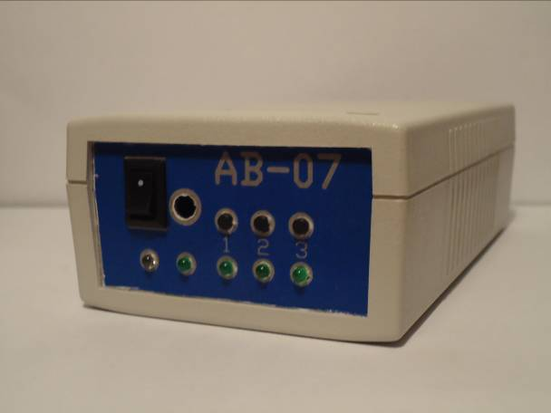
10
8
1 - 3
4 - 6
7
9

Рисунок 2. Панель управления автономной воздуходувкой АВ-07
1-3 – кнопки управления режимами работы;
4-6 – индикаторные светодиоды режимов работы;
7 – индикаторный светодиод зарядки аккумуляторной батареи;
8 – индикаторный светодиод разрядки аккумуляторной батареи;
9 – разъём подключения адаптера питания;
10 – тумблер включения напряжения питания;

3. Подготовка воздуходувки к работе.
3.1. Общие указания.
3.1.1. После извлечения воздуходувки из укладочной сумки необходимо провести внешний осмотр блока. При внешнем осмотре должно быть установлено:
- отсутствие механических повреждений, наличие герметизирующих уплотнений;
- комплектность.
3.1.2. До начала работы с воздуходувкой изучите руководство по эксплуатации и назначение органов управления.
3.1.3. Проверить работоспособность воздуходувки, для чего включить тумблер питания 10 (рис.2), установив его в положение «1» и проконтролировать:
- работоспособность автономной воздуходувки;
- состояние аккумуляторов,
В режиме ожидания команды индикаторные светодиоды режимов работы 4÷6 (рис.2) попеременно загораются. Предусмотрена установка времени работы воздуходувки 2, 5 и 20 мин. При этом на панели загорается один из светодиодов, указывающий установленный режим прокачки «1», «2», «3», соответственно.
Для запуска воздуходувки необходимо повторно нажать кнопку соответствующего режима. Аварийная (быстрая) остановка работы воздуходувки осуществляется после нажатия на кнопку любого режима.
3.1.4. Окончание времени работы воздуходувки дублируется звуковым и визуальными сигналами: звучит прерывистый сигнал и гаснет светодиод, указывающий режим работы воздуходувки.
3.1.5. При разряде аккумуляторов до напряжения менее номинального значения, мигает светодиод 8 (рис.2). Для зарядки аккумуляторов предусмотрен разъем 9 (рис.2). Подзарядка аккумуляторов проводится согласно п. 2.4.
3.2. Выключение автономной воздуходувки.
3.2.1. По окончании работы:
- отключить тумблер питания, установив его в положение «0»;
- отсоединить вилку блока питания от розетки переменного тока;
- соединительные трубки, пробоотборники и другие принадлежности убрать в специальные отделения сумки;
3.3. Замена осушителя в патроне-осушителе.
3.3.1. В базовый комплект воздуходувки входит патрон-осушитель с реагентом CaCl₂ (размер гранул 2÷5 мм). Ресурс работы реагента - не менее 200 проб.
3.3.2. Замена реагента проводится в следующей последовательности:
- освободить патрон-осушитель от соединительных трубок;
- снять осушитель, разобрать, удалить остатки реагента, промыть детали водой (ВНИМАНИЕ! При взаимодействии с водой CaCl₂ нагревается, что может вызвать ожоги.), высушить, заполнить свежей порцией реагента;
- закрыть оба штуцера патрона-осушителя резиновыми заглушками;

4. Техническое обслуживание.
4.1. Техническое обслуживание комплекса осуществляется после тщательного ознакомления с настоящим руководством по эксплуатации.
4.2. При техническом обслуживании следует выполнять указания мер безопасности, приведенные в разделе 2.
4.3. Техническое обслуживание предусматривает:
а) удаление пыли и грязи с наружных поверхностей - еженедельно;
б) проверка состояния патрона осушителя (п.1.4.2.), удаление накопленной влаги из объема патрона (п.3.3.2.) - еженедельно;
в) проверка комплектности - ежеквартально;
4.4. Виды и периодичность профилактических работ.
4.4.1. Профилактические работы включают в себя:
а) внешний осмотр воздуходувки и пробоотборных устройств;
б) проверку технического состояния;
4.4.2. Внешний осмотр проводится один раз в квартал, а также после ремонта.
Проверке подлежат:
а) состояние покрытия и надписей на блоке автономной воздуходувке;
б) исправность сетевого блока питания;
в) состояние переключателей и кнопок;
г) состояние реагента в патроне-осушителе.
4.4.3. Проверка технического состояния проводится по мере необходимости, но не реже одного раза в год, после окончания гарантийного срока эксплуатации. Проверке подлежат объемный расход и герметичность нагнетателя воздуха.
5. Возможные неисправности и способы их устранения.
5.1. Наиболее вероятные неисправности воздуходувки и способы их устранения приведены в таблице 4.
Таблица 2.
Наиболее вероятные неисправности комплекса и способы их устранения

Наименование неисправности | Вероятная причина | Способ устранения
1. При включении воздуходувки в сеть от блока питания зарядка аккумуляторов отсутствует | а) обрыв в шнуре сетевого блока питания;  б) не работает сетевой блок питания. | а) проверить наличие напряжения 220 В в розетке;  б) заменить шнур сетевого блока.  в) заменить сетевой блок  питания.
2. При включении воздуходувки от автономного питания светодиод сигнализирует о разряде аккумуляторов | а) аккумуляторы разряжены  в) аккумуляторы вышли из строя | б) зарядить  аккумуляторы;  в) заменить  аккумуляторы

6.2. В случае неисправностей, не предусмотренных в таблице 2, обращаться в отдел обслуживания поставщика комплекса.
Приложение 1. Измерения ОА радона-222 в пробах воды.
1. Метод измерений
Измерения ОА в пробах воды основаны на использовании циркуляционного способа перевода радона вместе с воздухом из объема пробы в рабочую камеру блока измерения ОА в процессе барботирования.
2. Подготовка к выполнению измерений.
При подготовке к выполнению измерений проводят следующие работы:
- подготовку автономной воздуходувки;
- отбор проб воды.
2.1. Подготовка автономной воздуходувки проводится в соответствии с п.3 РЭ.
2.2. Отбор проб воды.
2.2.1. При отборе проб воды используются специальные пробоотборники, входящие в комплект. Предусмотрено два способа отбора, обеспечивающих получение правильных результатов измерения. Общим требованиям является полное заполнение пробоотборников водой.
2.2.2. Для отбора пробы из водоема или емкости с открытой поверхностью воды со штуцеров пробоотборника удаляют резиновые заглушки. На штуцер, противоположный крышке пробоотборника (обозначен «верх»), надевают соединительную трубку с воронкой, входящей в состав комплекта. Пробоотборник погружают в воду вместе с частью соединительной трубки в соответствии с рис.1.1а. Отбор проводят до момента выравнивания уровней воды в трубке и водоеме. Это обеспечивает полное заполнение пробоотборника водой. Закрывают сверху воронку пальцем. Пробоотборник извлекают из воды, его свободный штуцер закрывают заглушкой, после чего со второго штуцера снимают соединительную трубку и на ее место одевают заглушку. Отбор закончен.
2.2.3. Для отбора воды из струи (скважина, водопровод и т.д.) используют пробоотборную воронку (трубку), входящую в состав комплекта. Со штуцеров пробоотборника удаляют заглушки и на штуцер, расположенный на крышке пробоотборника, надевают соединительную трубку с воронкой. Воронку подставляют под струю воды так, как показано на рис.1.1б. При появлении устойчивой струи из свободного штуцера пробоотборника его закрывают заглушкой, со второго штуцера снимают трубку и одевают заглушку. Отбор закончен.
По окончании отбора записывают в протокол измерений время отбора t₁.
3. Выполнение измерений
При измерениях ОА радона пробе выполняют следующие операции:
- измерение остаточной активности радона в измерительной камере;
- перевод радона из пробы в измерительную камеру;
- измерение ОА.
3.1. Измерение остаточной активности.
Последовательно выбрать из меню радиометра необходимый режим и провести измерения. Полученное значение Q_{О}, не должно превышать величины:
Q_{О} ≤ 20 Бк·м⁻³ ; ( 1.1 );
В случае, если условие (1.1) не выполняется, следует дополнительно прокачать измерительную камеру чистым воздухом и повторить измерения. 3.2. Перевод радона из пробы воды в измерительную камеру блока измерения ОА.
Собирают схему в соответствии с рис.1.2. в следующей последовательности:
- соединяют штуцер барботера со штуцером “ВХОД” автономной воздуходувки;
- снимают резиновую заглушку с прозрачной части пробоотборника («верх»), надевают на ее место трубку с рассекателем из комплекта, вставляют пробоотборник надетой трубкой в гнездо барботера и герметизируют поворотом накидной гайки; снимают оставшуюся заглушку пробоотборника и соединяют освободившийся штуцер с выходным штуцером блока измерения ОА (штуцер № 1 на задней панели, штуцер № 2 закрывают резиновой заглушкой);
- штуцер “ВЫХОД” автономной воздуходувки с помощью трубки соединяют с входным штуцером патрона-осушителя, а его выход соединяют с входным штуцером блока измерения ОА (штуцер на передней панели блока измерения ОА); направление движения воздуха через патрон-осушитель должно соответствовать стрелке, указанной на его корпусе;
- включают автономную воздуходувку («РЕЖИМ 2») . Время работы воздуходувки 5 минут. По окончании перемешивания воздуха в системе записывают в протокол время начала измерений t₂.
ВНИМАНИЕ. НЕПРАВИЛЬНАЯ КОММУТАЦИЯ СОЕДИНИТЕЛЬНЫХ ТРУБОК ПРИВОДИТ К ПОПАДАНИЮ ВОДЫ В ИЗМЕРИТЕЛЬНУЮ КАМЕРУ И ВЫХОДУ БЛОКА ИЗМЕРЕНИЯ ОА ИЗ СТРОЯ.
3.3. Измерение ОА радона в пробе.
Выполнение измерений:
- выбрать из меню радиометра соответствующий режим измерений, зафиксировать значение времени t в часах (t= t₂ - t₁), прошедшее от момента окончания отбора пробы воды до начала измерений;
- выполнить измерение, длительность которого должна составлять не менее 20 мин.
После окончания измерения получить значение ОА радона в воде, рассчитанное с помощью соотношения:
$Q_{В}=Q⋅\left(α+\frac{V_{2}}{V_{1}}\right)⋅\text{exp}(λ_{\text{Rn}}⋅t)$; ( 1,2 );
где: V₂ - объем измерительной камеры радиометра, л;
V₁ - объем отобранной пробы воды в пробоотборник, V₁=0.046 л;
t - время, прошедшее от момента окончания отбора пробы воды до начала измерений, мин, t = t₂ - t₁;
λ_{Rn} - постоянная распада ²²²Rn, мин⁻¹, λ=1,26⋅10⁻⁴ мин⁻¹.
α - коэффициент растворимости радона в воде, α=0.25
Изменение коэффициента растворимости от температуры в диапазоне температур, оговоренных в РЭ, изменяет результат расчета не более чем на 0.5%.
3.4. Результаты измерений заносят в протокол, форма ведения которого приведена ниже.
Форма ведения протокола измерений.
ПРОТОКОЛ ИЗМЕРЕНИЙ ОБЪЕМНОЙ АКТИВНОСТИ
РАДОНА-222 В ПРОБЕ ВОДЫ

1. Место отбора пробы: …………………….
2. Дата отбора пробы: ………………………
3. Номер пробоотборника: …………………
4. Время окончания отбора, t₁: ......................
5. Время начала измерений, t₂: ......................
6. Измерение остаточной активности:
№ | 1 | 2 | 3 | 4 | 5
Q_{О}, Бк⋅м⁻³

Остаточная активность, Q_{О}, Бк⋅м⁻³, ....................
7. Измерение Q, Бк⋅м⁻³,
№ | 1 | 2 | 3 | 4 | 5
Q_{П}, Бк⋅м⁻³

ОА, Q, Бк⋅м⁻³, .......................

8. ОА в пробе, Q_{п} = .....……....±......…….. Бк⋅м⁻³
9. ОА в воде, Q_{В} = .....……....±......………. Бк⋅л⁻¹
Измерения выполнены радиометром……….., зав.№ ..……….....
Свидетельство о поверке №.....…….……..
Измерения выполнили: _____________ / Ф.И.О. /
_____________ / Ф.И.О. /
Приложение 2. Измерение плотности потока радона-222 с поверхности грунта.
1. Метод измерения.
Измерение плотности потока радона-222 (ППР) с поверхности грунта основано на определении количества радона-222, накопленного в пробоотборнике или в измерительной камере за счет поступления с поверхности грунта известной площади.
2. Подготовка к выполнению измерений
При подготовке к выполнению измерений проводят следующие работы:
- подготовку автономной воздуходувки;
- выбор и подготовку участков для измерений ППР.
2.1. Подготовка автономной воздуходувки производится в соответствии с п.3. РЭ.
2.2. Выбор и подготовка участков для измерения ППР.
2.2.1. Выбор расположения и количества контрольных точек для проведения измерений ППР в пределах обследуемого участка местности регламентируется нормативными документами в строительстве, действующими на данной территории.
2.2.2. Вокруг контрольной точки проводится подготовка горизонтального участка размером не менее 0,2х 0,2 м² для проведения измерений. Подготовка заключается в зачистке от снега, мусора, растительности и крупных камней, рыхления на глубину 3÷5 см и выравнивания поверхности участка.
2.2.3. Начинать измерение следует не раньше, чем через 20 минут после подготовки участка.
2.2.4. При отборе проб соблюдают следующие условия:
- температура окружающего воздуха от минус 2°С до + 50°С;
- относительная влажность до 100% при + 25°С.
Не допускается проведение отбора проб с поверхности мерзлого или залитого водой грунта.
3. Порядок выполнения измерений.
Предусмотрено два способа выполнения измерений ППР:
- отбор проб радона в пробоотборники в полевых условиях c последующим измерением ОА радона в пробах с помощью блока измерения ОА на месте отбора проб или в стационарных условиях;
- отбор проб радона непосредственно в камеру блока измерения ОА в полевых условиях и измерением на месте отбора проб.
Первый способ предназначен для экспрессных измерений ППР и рекомендуется для начального обследования участка.
Второй способ рекомендуется для повторного измерения ППР в контрольных точках, для которых по результатам начального обследования получены значения ППР, превышающие регламентированную величину 80 мБк/(с·м²).
3.1. Порядок выполнения измерений ППР способом 1.
3.1.1. Из принадлежностей, входящих в комплект, собрать схему в соответствии с рис. 2.1а. Для этого соединить штуцер накопительной камеры со штуцером "ВХОД" автономной воздуходувки, штуцер "ВЫХОД" с одним из штуцеров воздушного пробоотборника (рис.2.2.). Другой штуцер пробоотборника соединить со свободным штуцером накопительной камеры (рис. 2.3.). Соединения выполнить трубками соединительными из состава комплекта.
3.1.2. Включить автономную воздуходувку на 5 минут, для чего нажать кнопку «РЕЖИМ 2» и НЕ ПОЗДНЕЕ 15 секунд после запуска воздуходувки установить накопительную камеру на очередной подготовленный участок грунта, вдавив нижнюю кромку накопительной камеры в грунт до ограничителя.
3.1.3. После автоматического выключения автономной воздуходувки герметизировать пробоотборник с отобранной пробой резиновыми заглушками из комплекта. Время окончания отбора пробы (t₁) и номер пробоотборника, занести в протокол измерений, форма которого приведена ниже.
3.1.4. Извлечь накопительную камеру из грунта и прокачать систему с накопительной камерой в течение 2 минут окружающим воздухом, для чего использовать «РЕЖИМ 1» автономной воздуходувки.
3.1.5. Выполнение измерений
Измерение ОА радона в пробе включает в себя:
- измерение остаточной активности радона в измерительной камере;
- перемешивание пробы между пробоотборником и измерительной камерой;
- измерение ОА пробы радона в измерительной камере.
3.1.5.1.Измерение остаточной активности радона в измерительной камере;
Последовательно выбрать из меню радиометра необходимый режим и провести измерения. Полученное значение Q_{О}, не должно превышать величины:
Q_{О} ≤ 20 Бк·м⁻³ ; (2.1 );
В случае, если условие (2.1) не выполняется, следует дополнительно прокачать камеру блока измерения ОА и повторить измерения
3.1.5.2. Перемешивание пробы между пробоотборником и измерительной камерой.
Собрать схему в соответствии с рис.2.4. в следующей последовательности:
- соединить выходной штуцер воздушного пробоотборника (штуцер без силиконовой трубки) со штуцером "ВХОД" автономной воздуходувки;
- штуцер "ВЫХОД" автономной воздуходувки соединить с входным штуцером патрона-осушителя, а его выход соединить с входным штуцером блока измерения ОА (штуцер на передней панели блока); направление движения воздуха через патрон-осушитель должно соответствовать стрелке, указанной на его корпусе;
- штуцер №1 на задней панели блока измерения ОА соединить с оставшимся свободным штуцером пробоотборника (штуцер №2 должен быть закрыт резиновой заглушкой); для соединений использовать трубки соединительные из состава комплекта;
- включить автономную воздуходувку, для чего нажать кнопку «РЕЖИМ 2». Время работы воздуходувки 5 минут.
По окончании перемешивания воздуха в системе записать в протокол измерений время начала измерений t₂.
3.1.5.3. Измерение ОА радона в пробе.
Выполнение измерений:
- выбрать из меню радиометра соответствующий режим измерений, зафиксировать значение времени t в часах ( t = t₂ - t₁ ), прошедшее от начала отбора пробы до начали измерений;
- выполнить измерения, длительность которого должна составлять не менее 20 мин.
После окончания измерения получить значение ППР, рассчитанное для 1-го способа отбора по соотношению:
$\text{ППР}=Q⋅(1+\frac{V_{2}}{V_{1}})⋅\frac{(V_{1}+V_{3})}{T⋅S}⋅\text{exp}(λ_{\text{Rn}}⋅t)$; ( 2,2 );
где: Q – измеренное значение ОА, Бк⋅м⁻³;
V₂ - объем измерительной камеры соответствующего радиометра, л;
V₁ - объем пробы в пробоотборнике, V₁=1,05 л;
t - время, прошедшее от окончания отбора пробы до начала измерений, мин, t=t₂-t₁;
λ_{Rn} - постоянная распада ²²²Rn, λ=1,26⋅10-4 мин⁻¹.
V₃ - свободный объем накопительной камеры и соединительных трубок, V₃=0.563 л,
Т- время работы автономной воздуходувки при отборе пробы из накопительной камеры в пробоотборник, Т = 300с;
S - площадь сбора радона с поверхности грунта накопительной камерой, S=0.0163 м².
3.1.5.4. Результаты измерений заносят в протокол, форма ведения которого приведена ниже.
3.2. Порядок выполнения измерений ППР способом 2.
3.2.1. Из принадлежностей, входящих в комплект, собрать схему в соответствии с рис.2.5:
- соединить штуцер накопительной камеры со штуцером "ВХОД" автономной воздуходувки, штуцер "ВЫХОД" через патрон-осушитель соединить с входным штуцером радиометра, который расположен на передней панели блока; направление движения воздуха через осушительный патрон должно соответствовать стрелке, указанной на его корпусе;
- выходной штуцер радиометра соединить со свободным штуцером накопительной камеры (штуцер №2 должен быть закрыт заглушкой), для соединений использовать трубки соединительные из состава комплекта.
3.2.2. Расположив накопительную камеру не ближе 50 см от поверхности участка, отобрать пробу воздуха, для чего включить автономную воздуходувку на 5 минут (режим "2").
3.2.3. По окончании отбора последовательно выбрать из меню радиометра соответствующий режим измерений и провести измерения. Полученное значение Q_{О}, не должно превышать величины:
Q_{О} ≤ 20 Бк·м⁻³ ; (2.3 );
В случае, если условие (2.3) не выполняется, следует дополнительно прокачать камеру блока измерения ОА и повторить измерения.
3.2.2. Измерение ППР.
3.2.2.1. Включить автономную воздуходувку на 5 минут, для чего использовать «РЕЖИМ 2». НЕ ПОЗДНЕЕ 15 секунд после запуска воздуходувки установить накопительную камеру на очередной подготовленный участок грунта, вдавив нижнюю кромку накопительной камеры в грунт до ограничителя накопительной камеры.
3.2.2.2. После автоматического выключения автономной воздуходувки выполнить измерения ОА в измерительной камере:
- последовательно выбрать из меню радиометра соответствующий режим измерений;
- выполнить измерение, длительность которого должна составляеть не менее 20 мин.
После окончания измерения получить значение ППР, рассчитанное для 2-го способа отбора по соотношению:
$\text{ППР}=(Q−Q_{ф})⋅\frac{V_{2}+V_{3}}{T⋅S_{2}}$, (2.4.);
3.2.2.3. Результаты измерений заносят в протокол, форма ведения которого приведена ниже.
Форма ведения протокола измерений.
ПРОТОКОЛ ИЗМЕРЕНИЙ ПЛОТНОСТИ ПОТОКА ²²²Rn
В КОНТРОЛЬНОЙ ТОЧКЕ
      - Место отбора пробы.............………………...........
      - Номер контрольной точки...………………….......
2. Дата отбора пробы:……………………………….
3. Номер пробоотборника:………………………….
4. Время окончания отбора, t₁: .........................…….
5. Время начала измерений, t₂: ..........................……
6. Площадь накопительной камеры:............……(S=0.0163 м²)
7. Измерение остаточной активности.
№ | 1 | 2 | 3 | 4 | 5
Q_{О}, Бк⋅м⁻³
Остаточная активность Q_{О}, Бк⋅м⁻³ ,....................
8. Измерение объемной активности ²²²Rn, Q, Бк⋅м⁻³,……
№ | 1 | 2 | 3 | 4 | 5
Q, Бк⋅м⁻³
ОА ²²²Rn , Q, Бк⋅м⁻³, ......................
9. Плотность потока ²²²Rn в контрольной точке, ППР=....….......± ..……...
Измерения выполнены радиометром……, зав.№
Свидетельство о поверке №...…………….......

Измерения выполнили: ____________ / Ф.И.О. /
____________ / Ф.И.О. /

Форма представления результатов измерений

РЕЗУЛЬТАТЫ ИЗМЕРЕНИЯ ПЛОТНОСТИ ПОТОКА РАДОНА НА УЧАСТКЕ

№ контрольной точки | ППР, мБк/с·м² | δ ППР

Измерения выполнены с помощью радиометра зав.№ ……....

Свидетельство о поверке №......………….......

Приложение: план размещения контрольных точек на участке

Исполнитель ............................................
Приложение 3. Измерения ОА радона-222 в пробах воздуха, отобранных в пробоотборники.
1. Метод измерений
Измерение ОА радона в воздухе основано на отборе пробы воздуха в пробоотборник и последующем определении ОА в пробе путем перемешивания пробы между объемами пробоотборника и измерительной камеры блока измерения ОА.
2. Подготовка к выполнению измерений.
При подготовке к выполнению измерений проводят следующие работы:
- подготовку автономной воздуходувки;
- отбор проб воздуха.
2.1. Подготовка автономной воздуходувки проводится в соответствии с п.3. РЭ.
2.2. Отбор проб воздуха.
2.2.1. При отборе проб воздуха используются специальные пробоотборники, входящие в комплект.
2.2.2. При отборе проб воздуха соблюдают следующие условия:
- температура окружающего воздуха от минус 10 ⁰С до +50 ⁰С;
- относительная влажность до 100% при +25 ⁰С
2.2.3. Собирают схему в соответствии с рис.3.1. в следующей последовательности:
- снимают резиновые заглушки со штуцеров пробоотборника;
- соединяют штуцер «ВХОД» автономной воздуходувки с входным штуцером пробоотборника с помощью соединительной трубки из состава комплекта;
- включают автономную воздуходувку, для чего нажимают кнопку «РЕЖИМ 2» (время работы воздуходувки 5 минут);
- по окончании отбора герметизируют пробоотборник заглушками и записывают в протокол измерений момент времени отбора t₁.
3. Выполнение измерений.
При измерениях ОА радона в пробе выполняют следующие операции:
- измеряют остаточную активность радона в измерительной камере блока измерения ОА;
- перемешивают отобранную пробу воздуха между пробоотборником и измерительной камерой;
- измеряют ОА радона в измерительной камере.
3.1. Измерение остаточной активности.
Последовательно выбрать из меню радиометра необходимый режим и провести измерения. Полученное значение Q_{О}, не должно превышать величины:
Q_{О} ≤ 20 Бк·м⁻³ ; (3.1.);
В случае, если условие (3.1.) не выполняется, следует дополнительно прокачать камеру блока измерения ОА и повторить измерения.
3.2. Перевод радона из пробоотборника в измерительную камеру блока измерения ОА.
Собирают схему в соответствии с рис.3.2. в следующей последовательности:
- соединяют выходной штуцер пробоотборника со штуцером «ВХОД» автономной воздуходувки (для соединений используют трубки соединительные из состава комплекта);
- штуцер “ВЫХОД” автономной воздуходувки через осушительный патрон соединяют с входным штуцером блока измерения ОА (штуцер на передней панели БУ); направление движения воздуха через патрон-осушитель должно соответствовать стрелке, указанной на его корпусе;
- выходной штуцер блока измерения ОА (штуцер № 1 на задней панели радиометра, штуцер № 2 закрывают резиновой заглушкой) соединяют с оставшимся свободным штуцером пробоотборника;
- включают автономную воздуходувку, для чего нажимают кнопку «РЕЖИМ 2»(время работы воздуходувки 5 минут).
По окончании перемешивания воздуха в системе записывают в протокол измерений время начала измерений t₂.
3.3. Измерение ОА радона в пробе.
Выполнение измерений:
- выбрать из меню радиометра соответствующий режим измерений, зафиксировать значение времени t в часах (t= t₂ - t₁), прошедшее от момента отбора пробы до начала измерений;
- выполнить измерение, длительность которого должна составлять не менее 20 мин.
После окончания измерения получить значение ОА радона в воздухе, рассчитанное с помощью соотношения:
$Q_{\text{ВОЗ}}=Q⋅\left(1+\frac{V_{2}}{V_{1}}\right)⋅\text{exp}(λ_{\text{Rn}}⋅t)$; ( 3,2 );
где: V₂ - объем измерительной камеры радиометра, л;
V₁ - объем пробы в пробоотборнике, V₁=1.05 л;
t - время, прошедшее от окончания отбора пробы воздуха до начала измерений, мин., t= t₂ - t₁;
3.4. Результаты измерений заносятся в протокол, форма ведения которого приведена ниже.
Форма ведения протокола измерений.

ПРОТОКОЛ ИЗМЕРЕНИЯ ОБЪЕМНОЙ АКТИВНОСТИ
²²²Rn В ВОЗДУХЕ

1. Место отбора пробы: …………………….
2. Дата отбора пробы: ………………………
3. Номер пробоотборника: …………………
4. Время окончания отбора, t₁: ......................
5. Время начала измерений, t₂: ......................
6. Измерение остаточной активности
№ | 1 | 2 | 3 | 4 | 5
Q_{О}, Бк⋅м⁻³

Остаточная активность, Q_{О}, Бк⋅м⁻³, ....................
7. Измерение Q, Бк⋅м⁻³,
№ | 1 | 2 | 3 | 4 | 5
Q, Бк⋅м⁻³

ОА ²²²Rn, Q, Бк⋅м⁻³, .......................

8. ОАР в пробе, Q_{ВОЗ} = .....……....±......…….. Бк⋅м⁻³

Измерения выполнены радиометром ... зав.№ ..……….....
Свидетельство о поверке №.....…….……..
Измерения выполнили : _____________ / Ф.И.О. /
_____________ / Ф.И.О. /
Приложение 4. Измерения ОА радона-222 в пробах почвенного воздуха.
1. Метод измерений
Измерение ОА радона в почвенном воздухе основано на отборе пробы почвенного воздуха из шпура в пробоотборник; определении ОА радона в пробоотборнике путем перемешивания пробы между объемами пробоотборника и измерительной камеры и последующем измерением ОА радона в измерительной камере блока измерения ОА.
2. Подготовка к выполнению измерений.
При подготовке к выполнению измерений проводят следующие работы:
- подготовку автономной воздуходувки;
- отбор проб почвенного воздуха.
2.1. Подготовка автономной воздуходувки проводится в соответствии с п.3.6.
2.2. Подготовка к отбору и отбор проб почвенного воздуха.
2.2.1. При отборе проб почвенного воздуха используются специальные пробоотборники, входящие в комплект.
2.2.2. При отборе проб воздуха соблюдают следующие условия:
- температура окружающего воздуха от минус 10 ⁰С до +50 ⁰С;
- относительная влажность до 100% при +25 ⁰С.
Не допускается проведение отбора проб в мерзлом грунте или в шпурах залитых водой.
2.2.3. Выбор и подготовка участков для отбора проб почвенного воздуха.
2.2.3.1. Выбор расположения и количества контрольных точек для проведения измерений ОА радона в пределах обследуемого участка местности регламентируется нормативными документами, действующими на данной территории;
2.2.3.2. В контрольных точках пробуривают шпуры диаметром 3÷5 см и глубиной 0,7÷1 м для экспонирования пробоотборников. При промерзании грунта до 15 см глубина шпура должна быть больше глубины промерзания.
2.2.4. Отбор проб почвенного воздуха
- снимают резиновые заглушки со штуцеров пробоотборника почвенного воздуха рис. 4.1. (пробоотборник со скобой подвеса);
- пробоотборник на подвеске опускают в шпур, горловину шпура присыпают землей. Время экспозиции пробоотборника в шпуре, необходимое для выравнивания концентрации радона в почвенном воздухе и в объеме пробоотборника, не менее 12 часов;
- после окончания экспозиции пробоотборник с помощью подвески извлекают из шпура и немедленно герметизируют заглушками;
- записывают номер пробоотборника и время его извлечения t₁ в протокол измерений.
3. Выполнение измерений
При измерениях ОА радона в пробе выполняют следующие операции:
- измеряют остаточную активность радона в измерительной камере;
- перемешивают отобранную пробу почвенного воздуха между пробоотборником и измерительной камерой;
- измеряют ОА радона в измерительной камере.
3.1. Измерение остаточной активности.
По окончании отбора последовательно выбрать из меню пункт
«СТАНДАРТНЫЕ ИЗМЕРЕНИЯ», режим «ОА 20» и провести измерения. Полученное значение Q_{О}, не должно превышать величины:
Q_{О} ≤ 20 Бк·м⁻³ (3.1.);
В случае, если условие (3.1.) не выполняется, следует дополнительно прокачать камеру блока измерения ОА и повторить измерения.
3.2. Перевод радона из пробоотборника почвенного воздуха в измерительную камеру блока измерения ОА.
Собирают схему в соответствии с рис.4.2. в следующей последовательности:
- соединяют выходной штуцер пробоотборника со штуцером «ВХОД» автономной воздуходувки (для соединений используют трубки соединительные из состава комплекта);
- штуцер “ВЫХОД” автономной воздуходувки через патрон-осушитель соединяют с входным штуцером блока измерения ОА (штуцер на передней панели БУ); направление движения воздуха через патрон-осушитель должно соответствовать стрелке, указанной на его корпусе;
- выходной штуцер блока измерения ОА -штуцер № 1 на задней панели блока измерения ОА соединяют с оставшимся свободным штуцером пробоотборника (штуцер № 2 закрывают резиновой заглушкой);
- включают автономную воздуходувку, для чего нажимают кнопку «РЕЖИМ 2»(время работы воздуходувки 5 минут).
По окончании перемешивания воздуха в системе записывают в протокол время начала измерений t₂.
3.3. Измерение ОА радона в пробе.
Выполнение измерений:
-выбрать из меню радиометра соответствующий режим измерения, зафиксировать значение времени t в часах (t= t₂ - t₁), прошедшее с момента окончания отбора пробы почвенного воздуха до начала измерений;
- выполнить измерение, длительность которого должна составлять не менее 20 мин.
После окончания измерения получить значение ОА радона в воздухе, рассчитанное с помощью соотношения:
$Q_{\text{ВОЗ}}=Q⋅\left(1+\frac{V_{2}}{V_{1}}\right)⋅\text{exp}(λ_{\text{Rn}}⋅t)$; ( 3,2 );
где: V₂ - объем измерительной камеры, л;
V₁ - объем пробы в пробоотборнике, V₁=1.05 л;
t - время, прошедшее от окончания отбора пробы воздуха до начала измерений, мин., t= t₂ - t₁;
Q – измеренное значение ОА радона блоком измерения ОА, Бк·м⁻³;
3.4. Результаты вычислений занести в протокол, форма ведения которого приведена ниже.
Форма ведения протокола измерений.

ПРОТОКОЛ ИЗМЕРЕНИЙ ОБЪЕМНОЙ АКТИВНОСТИ ²²²Rn В ПОЧВЕННОМ ВОЗДУХЕ

1. Место отбора пробы: …………………….
2. Дата отбора пробы: ………………………
3. Номер пробоотборника: …………………
4. Время окончания отбора, t₁: ......................
5. Время начала измерений, t₂: ......................
6. Измерение остаточной активности
№ | 1 | 2 | 3 | 4 | 5
Q_{ф}, Бк⋅м⁻³

Остаточная активность, Q_{О}, Бк⋅м⁻³, ....................
7. Измерение Q, Бк⋅м⁻³,
№ | 1 | 2 | 3 | 4 | 5
Q, Бк⋅м⁻³

ОА ²²²Rn, Q, Бк⋅м⁻³, .......................

8. ОА радона в пробе, Q_{п} = .....……....±......…….. Бк⋅м⁻³
9. ОА радона в почвенном воздухе, Q_{ВОЗ} = .....……....±......…….. Бк⋅м⁻³
Измерения выполнены радиометром……., зав.№ ..……….....
Свидетельство о поверке №.....…….……..
Измерения выполнили : _____________ / Ф.И.О. /
_____________ / Ф.И.О. /

Форма предоставления результатов измерений
РЕЗУЛЬТАТЫ ИЗМЕРЕНИЯ ОБЪЁМНОЙ АКТИВНОСТИ РАДОНА-222
В ПОЧВЕННОМ ВОЗДУХЕ

№  контрольной точки | Q_{п}, Бк⋅м⁻³ | δQ_{п}, Бк⋅м⁻³

Измерения выполнены с помощью Комплекса «Альфарад плюс»…зав.№ .........

Свидетельство о поверке №.............

Приложение: план размещения контрольных точек на участке

Исполнитель............................................

Приложение 1.
а) забор воды из открытого источника.
б) забор воды из струи.

Рисунок 1.1.а,б. Схемы отбора воды в пробоотборник.
1 – пробоотборная воронка;
2 – пробоотборник.
Приложение 1.

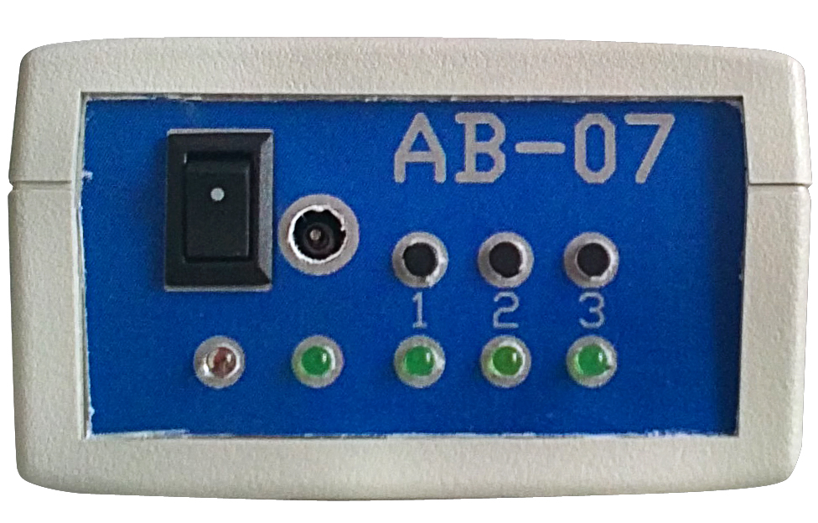
1

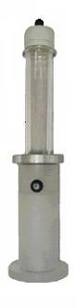
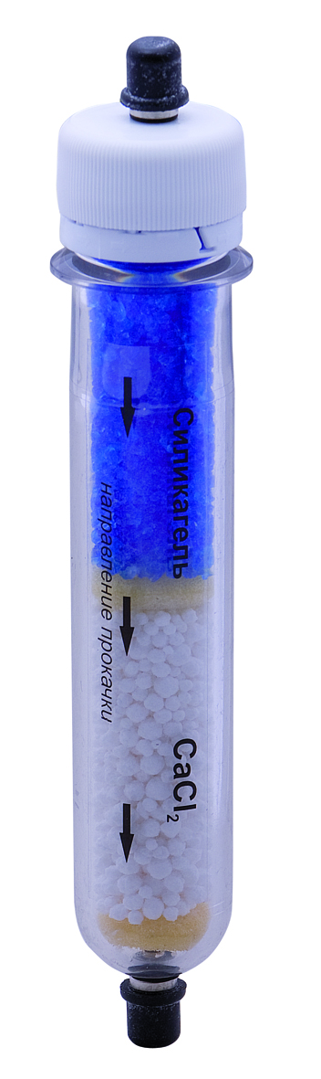
5

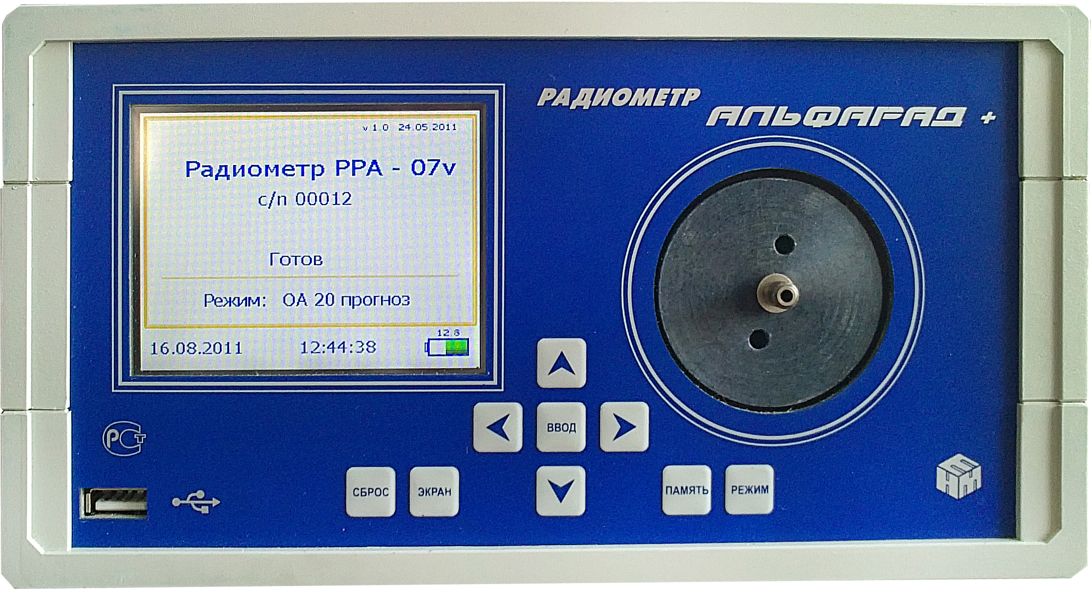
3

2

4

Рисунок 1.2. Схема измерения пробы.

1 – автономная воздуходувка АВ-07;
2 – радиометр для измерения ОА радона;
3 – пробоотборник воды с рассекателем;
4 – барботер;
5 – патрон-осушитель.
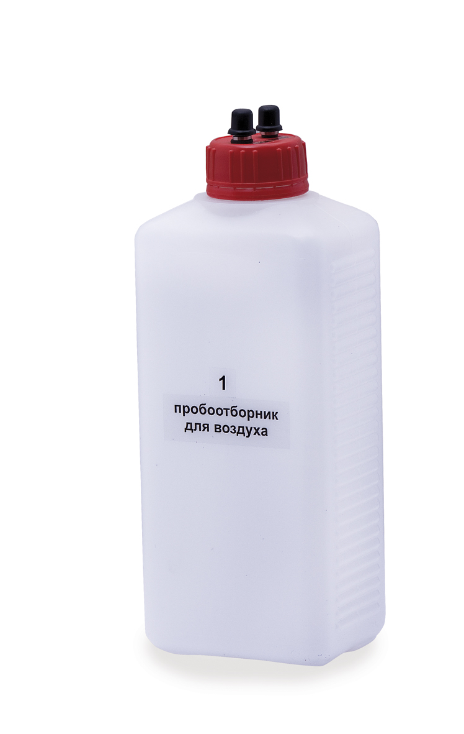
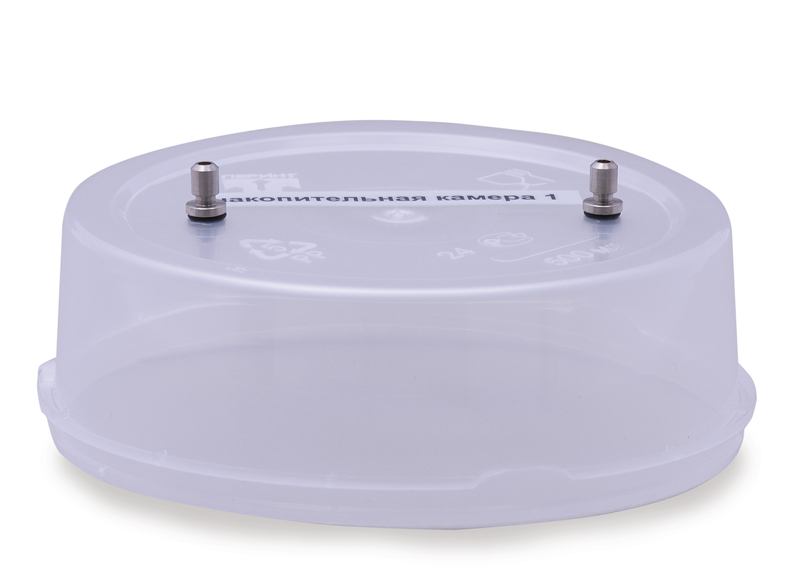
Приложение 2.
Рисунок 2.1 Схема 1 отбора пробы воздуха для определения ППР.
1
2
1 – автономная воздуходувка
2 – воздушный пробоотборник;
3 – накопительная камера; 4-грунт
4 – грунт.
3
4
Рисунок 2.2. Схема 2 отбора пробы воздуха для определения ППР.
1 – автономная воздуходувка ;
2 –радиометр для измерения ОА радона;
3 – накопительная камера;
4 – грунт;
5 – патрон-осушитель.
2
1
5
3
4

1 – автономная воздуходувка ;
2 – радиометр для измерения ОА радона;
3 – патрон-осушитель;
4 – воздушный пробоотборник.
2
1
3

4

Рисунок 2.3. Схема перевода пробы в измерительную камеру радиометра радона.

Приложение 2.

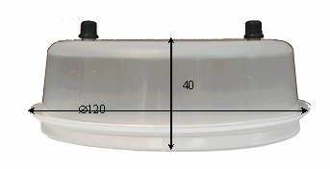

Рисунок 2.4. Накопительная камера.

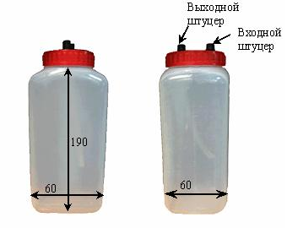

Рисунок 2.5. Пробоотборник воздушный.
Приложение 3.

1

2

Рисунок 3.1. Схема отбора воздушной пробы.

1 – автономная воздуходувка;
2 – воздушный пробоотборник.
Приложение 4.

Рисунок 4.1. Пробоотборник почвенного воздуха.
Приложение 4.

1

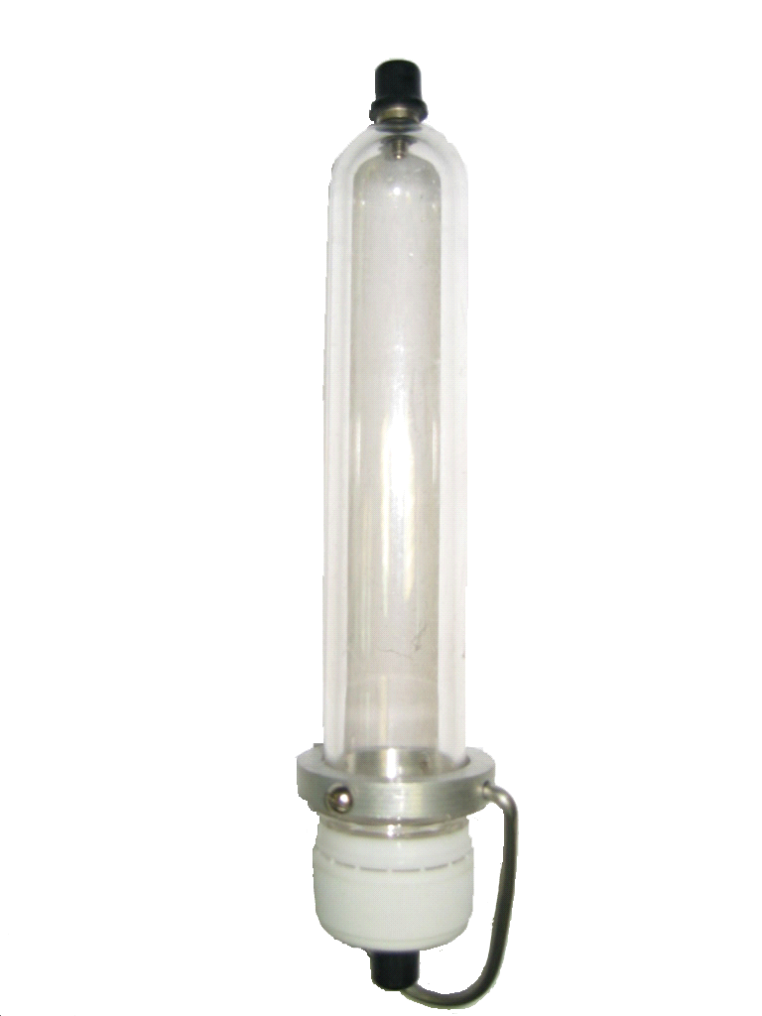
3
4

2

Рисунок 4.2. Схема перевода пробы в измерительную камеру блока измерения ОА.
1 – автономная воздуходувка;
2 – радиометр для измерения ОА радона;
3 – патрон-осушитель;
4 – пробоотборник почвенного воздуха.

